HONORABLE AYUNTAMIENTO CONSTITUCIONAL
DE ZAPOTLÁN EL GRANDE, JALISCO
P R E S E N T E:

Quienes motivan y suscriben CC. MAGALI CASILLAS CONTRERAS, MIGUEL MARENTES Y BERTHA SILVIA GÓMEZ RAMOS, en nuestro carácter de integrantes de la Comisión Edilicia Permanente de Obras Públicas, Planeación Urbana y Regularización de la Tenencia de la Tierra del Honorable Ayuntamiento Constitucional de Zapotlán el Grande, Jalisco, con fundamento en los artículos 115 fracción II al V y demás relativos y aplicables de la Constitución Política de los Estado Unidos Mexicanos; 1, 2, 3, 4 fracciones I, II, III, IV, V, VI, VIII y X, 11 Fracción I, II, III, XV, y XVI, 40,41,45 y demás relativos y aplicables de la Ley General de Asentamientos Humanos Ordenamiento Territorial y Desarrollo Urbano; de conformidad a lo establecido en los artículos 80, 81 y 81 BIS de la Constitución Política del Estado de Jalisco; en los términos de los artículos 10 fracciones I, II, III, IV,V, XX, XXVI, XXIX, Y XL, 94, 95, 96, 98 fracciones I, II, III, IV, VI Y VII, 139 fracción I, 140 fracción I, 251 tercero y cuarto párrafo del Código Urbano para el Estado de Jalisco, con las atribuciones dispuestas por los artículos 206 fracciones III, VIII, XIII, IX, X, XII, 207 fracción III, VII, IX, X y XI, 207 BIS fracciones del Reglamento del Gobierno y la Administración Pública Municipal de Zapotlán el Grande, Jalisco; 37, 38 fracción XV, 40, 64 fracción IV, 104,106,107, 108 y 109 del Reglamento Interior del Ayuntamiento de Zapotlán el Grande, Jalisco, presentamos a la elevada consideración de este Pleno DICTAMEN QUE APRUEBA EL INICIO DE LA CONSULTA PÚBLICA Y LA PUBLICACIÓN DE LA CONVOCATORIA Y PLANOS ANEXOS DEL DICTAMEN TÉCNICO QUE TIENE POR OBJETO QUE SE SOMETA A CONSULTA PÚBLICA EL DICTAMEN TÉCNICO QUE TIENE POR OBJETO LA MODIFICACIÓN PARCIAL AL PROGRAMA MUNICIPAL DE DESARROLLO URBANO Y AL PLAN PARCIAL DE DESARROLLO URBANO DEL MUNICIPIO DE ZAPOTLÁN EL GRANDE JALISCO, DISTRITO 02 "LAGO DE ZAPOTLÁN", SUBDISTRITO 03 "LAS CARBONERAS-CHULUAPAN", CON RESPECTO AL PREDIO DONDE SE PRETENDE DESARROLLAR EL PROGRAMA DE “ACCESO AL SUELO URBANO PARA LA VIVIENDA”, LOCALIZADO AL NORPONIENTE DE ESTA CABECERA MUNICIPAL, EN ESPECÍFICO EN LA ESQUINA NORPONIENTE DEL CRUCERO DE LA AUTOPISTA GUADALAJARA-COLIMA Y LA CARRETERA A ATEQUIZAYÁN, EN ZAPOTLÁN EL GRANDE, JALISCO, CONOCIDO COMO “LA TIJERA”, CON UNA SUPERFICIE DE 33,852.476 METROS CUADRADOS DE ACUERDO CON ESCRITURA PÚBLICA NÚMERO 18,587 DE FECHA 26 DE SEPTIEMBRE DEL AÑO 2024, OTORGADA ANTE LA FE DEL LICENCIADO GUILLERMO RENTERÍA GIL, NOTARIO PÚBLICO TITULAR NÚMERO 1 DE ESTA MUNICIPALIDAD; CLASIFICADO COMO NO URBANIZABLE Y ÁREA DE TRANSICIÓN, AGROPECUARIO (AT 05, AG), A UN ÁREA URBANIZABLE CON USO HABITACIONAL UNIFAMILIAR DENSIDAD ALTA (H4-U), de conformidad con la siguiente:

EXPOSICIÓN DE MOTIVOS:

- La Constitución Política de los Estados Unidos Mexicanos, en su artículo 115 establece que los Estados adoptarán, para su régimen interior, la forma de Gobierno republicano, representativo y popular, teniendo como base de su división territorial y de su organización política y administrativa el Municipio libre. Asimismo puntualiza que los ayuntamientos tendrán facultades para aprobar, de acuerdo con las leyes en materia municipal que deberán expedir las legislaturas de los Estados, los bandos de policía y gobierno, los reglamentos, circulares y disposiciones administrativas de observancia general dentro de sus respectivas jurisdicciones, que organicen la administración pública municipal, regulen las materias, procedimientos, funciones y servicios públicos de su competencia entre los cuales se refiere a las calles, parques y jardines y su equipamiento.

- La Constitución Política del Estado de Jalisco en sus artículos 73, 77, 80, 88 y demás relativos y aplicables establecen las bases de la organización política y administrativa del Estado de Jalisco, así también reconoce al Municipio personalidad jurídica y patrimonio propio; estableciendo los mecanismos para organizar la administración pública municipal; la Ley del Gobierno y la Administración Pública del Estado de Jalisco, en sus artículos 2, 37, 38, y demás relativos y aplicables reconoce al municipio como nivel de Gobierno, base de la organización política, administrativa y de la división territorial del Estado de Jalisco.
A N T E C E D E N T E S :

I.- Con fecha 12 de junio del año 2020 fue publicado en la Gaceta Municipal de Zapotlán el Grande, Jalisco correspondiente al año 12, número 228, el “Programa Municipal de Desarrollo Urbano del Municipio de Zapotlán el Grande, Jalisco” mismo que se encuentra inscrito en la Jefatura de la Unidad Departamental del Registro Público de la Propiedad y de Comercio con sede en Ciudad Guzmán, Municipio de Zapotlán el Grande, Jalisco, con folio electrónico 5813623, de fecha 17 de junio del año 2020. http://www.ciudadguzman.gob.mx/Documentos/Paginas/f6e8bf5f-0efb-4a6a-b287-63daa230654f/programa-municipal-de-desarrollo-urbano-de-zapotl%C3%A1n-el-grande,-jalisco.pdf
II.- Por su parte el “Plan Parcial de Desarrollo Urbano de Zapotlán el Grande, Jalisco” que fue publicado en la Gaceta Oficial del Municipio de Zapotlán el Grande, Jalisco el 20 de septiembre del año 2013 e inscrito en la Dirección del Registro Público de la Propiedad y de Comercio, con sede en Ciudad Guzmán, Municipio de Zapotlán el Grande, Jalisco con folio real número 5731149, del que se desprende el Subdistrito 07 “CENTRAL CAMIONERA”, respecto al predio con cuenta catastral urbana U49175, localizado en la calle Valle del Real sin número oficial, en la colonia Valle del Sur, al Poniente de Ciudad Guzmán, con una extensión superficial de 2,889.07 metros cuadrados metros cuadrados de acuerdo con la Escritura Pública Número 24,212 de fecha 03 de febrero del año 2023, otorgada ante la fe del Licenciado ALEJANDRO ELIZONDO VERDUZCO, Notario Público Titular Número 6 de esta Municipalidad; y 2,941.80 metros cuadrados según recibo de pago del impuesto predial; clasificado como Área Urbana, con uso Espacios Verdes, Abiertos y Recreativos Barriales (275/AU, EV-B), a un uso de Habitacional Densidad Alta, Plurifamiliar Vertical (H4-V).
http://www.ciudadguzman.gob.mx/Documentos/Paginas/f6e8bf5f-0efb-4a6a-b287-63daa230654f/d1sd07-zonificaci%C3%B3n-secundaria-central-camionera.pdf

III.- En razón de que existe factibilidad técnica para llevar a cabo obras de infraestructura básicas como redes generales destinadas a brindar servicios públicos esenciales como vialidades primarias municipales, abastecimiento de agua potable, sistemas de drenaje sanitario y pluvial, suministrado de energía y telecomunicaciones, con el fin de impulsar el acceso al suelo urbano para la vivienda en condiciones legales y a un costo accesible para la población de bajos ingresos, y con el objeto de desalentar la proliferación de asentamientos irregulares en zonas no aptas para el desarrollo habitacional en el municipio, en ese sentido; para tal efecto se realiza la narración de los siguientes
H E C H O S :
- Que mediante Escritura Pública Número cuadrados de acuerdo con Escritura Pública Número 18,587 de fecha 26 de septiembre del año 2024, otorgada ante la fe del Licenciado GUILLERMO RENTERÍA GIL, Notario Público Titular Número 1 de esta Municipalidad; se hizo constar la celebración del contrato de compraventa, (Anexo 1) en el cual se adquirió el citado predio donde se pretende desarrollar el programa de “Acceso al Suelo Urbano para la Vivienda” localizado al Norponiente de esta Cabecera Municipal, en específico en la esquina norponiente del crucero de la Autopista Guadalajara-Colima y la Carretera a Atequizayán, colindando con Hacienda El Ángel, en Zapotlán El Grande, Jalisco, con una superficie de 33,852.476 metros cuadrados. Dicho predio se localiza en la siguiente figura 1, como se inserta a continuación:

Figura 1 Localización del predio
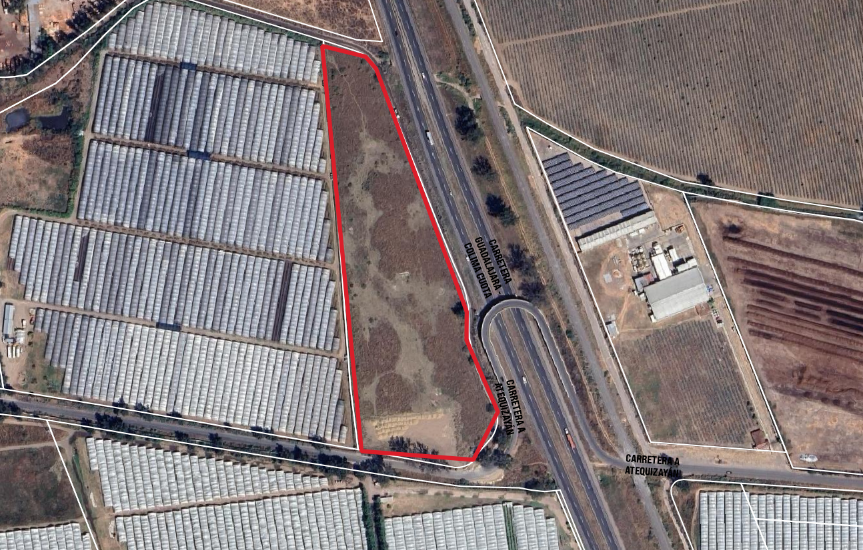

- Que mediante el Duodécimo Punto de la Sesión Extraordinaria de Ayuntamiento Número 81, de fecha 02 de febrero del año 2024, se aprobó y autorizó la Convocatoria y las Reglas de Operación del Programa de Acceso al Suelo Urbano para la Vivienda, en su primera fase. Este programa consiste en facilitar el derecho a la vivienda adecuada a la mayor cantidad posible de Zapotlenses, dando soluciones mediante la modificación de reglamentos municipales, factibilidades técnicas, financieras y sociales de acuerdo con las necesidades específicas de cada grupo de población. En esa iniciativa, se instruyó y facultó a la Dirección General de Gestión de la Ciudad, Dirección de Catastro Municipal, al Organismo Público Descentralizado del Sistema de Agua Potable de Zapotlán El Grande (SAPAZA), Dirección de Protección Civil, Dirección de Medio Ambiente y Dirección Jurídica, para que de manera conjunta analicen y determinen la viabilidad técnica del predio citado en el párrafo que antecede.

- Que mediante oficio número DG 497-2024, de fecha de recibido por Sindicatura Municipal el día 15 de agosto del año 2024, emitido por el Arquitecto VICTOR HUGO OCHOA NEIRA, en su carácter de Director General de la O.P.D. SAPAZA, se hizo constar la viabilidad para dotación de servicios autoabastecidos en el predio multicitado.

- Con fecha del 15 de agosto del año 2024, inició la consulta pública del Proyecto del Nuevo Modelo de Programa de Ordenamiento Ecológico Local. En ese proyecto, el predio multireferido se encuentra en la Unidad de Gestión Ambiental Ah1 023-13 AS, de uso predominante a Asentamiento Humano, por lo tanto, es apto para el desarrollo urbano.

- Mediante dictamen de Trazo, Usos y Destinos Específicos oficio número DOT-TR-2025/057 de fecha 21 de Abril del año 2025, (Anexo 2) emitido por el Director de Ordenamiento Territorial, Arq. Braulio Mauricio Andrade González, se señaló que el giro que se pretende desarrollar no se encuentra catalogado como uso o destino predominante, compatible o condicionado, en razón de estar clasificado como No Urbanizable con un uso primario de Actividades Productivas de conformidad con el Programa Municipal de Desarrollo Urbano de Zapotlán El Grande; Asimismo se encuentra clasificado como Área de Transición, con uso secundario Agropecuario (AT 05, AG), se encuentra parcialmente afectado por Área de Restricción por Nodo Vial (RI NV, 03) y frente a un Área de Restricción por Vialidad Regional (RI-VL 01, VR) conocida como Carretera Federal Colima-Guadalajara, lo anterior de conformidad con lo dispuesto por el Plan Parcial de Desarrollo Urbano de Zapotlán El Grande, Jalisco, Distrito 02 “LAGO DE ZAPOTLÁN”, Subdistrito 03 “LAS CARBONERAS-CHULUAPAN”. Por lo cual se indicó que será necesario promover una modificación al Programa Municipal de Desarrollo Urbano y al Plan Parcial de Desarrollo Urbano en el predio multicitado.
Figura 2. Programa Municipal de Desarrollo Urbano, Clasificación de Áreas y Zonificación Primaria.
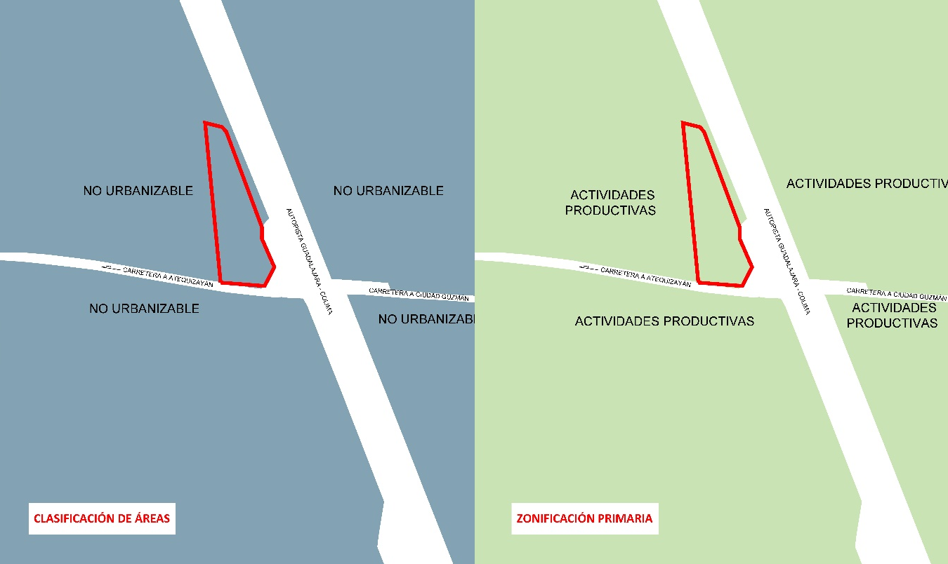

Figura 3 Distrito 2 “LAGO DE ZAPOTLÁN”, Subdistrito 3 “LAS CARBONERAS-CHULUAPAN”
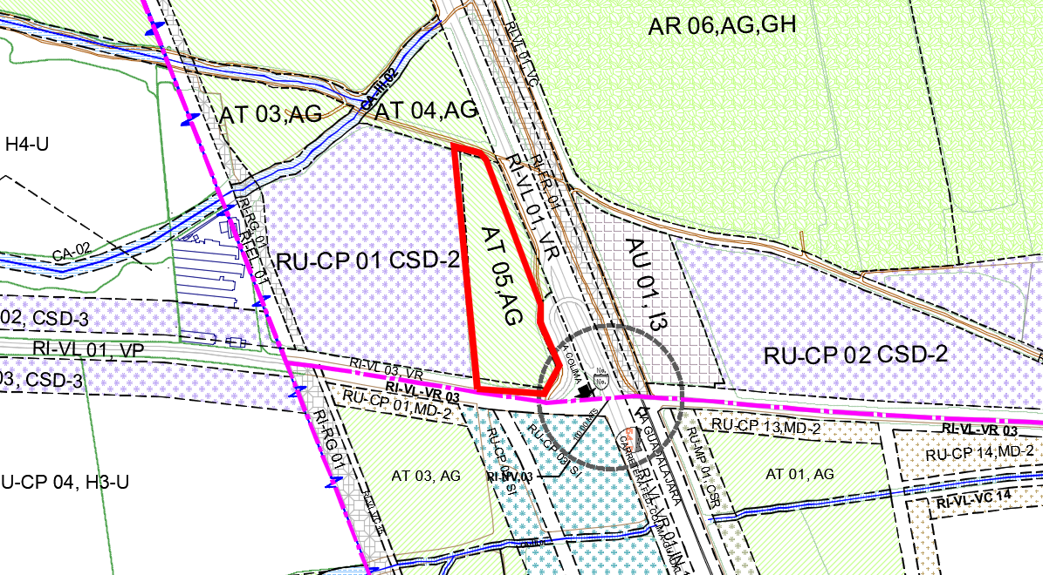

- Que con fecha 24 de abril del año 2025, a las 9:27 de la mañana en las oficinas de la Dirección General de Gestión de la Ciudad, se celebró la Cuarta Sesión Ordinaria del Consejo Municipal de Desarrollo Urbano del Municipio de Zapotlán El Grande, Jalisco, en el cual se aprobó por unanimidad la autorización para emitir dictamen técnico, dirigido a la Comisión Edilicia Permanente de Obras Públicas, Planeación Urbana y Regularización de la Tenencia de la Tierra, a efecto que se someta a consulta pública y la convocatoria de la modificación parcial al Programa Municipal de Desarrollo Urbano y al Plan Parcial de Desarrollo Urbano de Zapotlán El Grande, Jalisco, Distrito 2 “LAGO DE ZAPOTLÁN”, Subdistrito 3 “LAS CARBONERAS-CHULUAPAN”, consistente en una clasificación de No Urbanizable y Área de Transición, Agropecuario (AT 05, AG), a un ÁREA URBANIZABLE con uso HABITACIONAL UNIFAMILIAR DENSIDAD ALTA (H4-U). Lo anterior de conformidad al Acta de la Cuarta Sesión Ordinaria del Consejo Municipal de Desarrollo Urbano. (Anexo 3).

- Que el día martes 30 de septiembre del 2025, a las 9:52 horas, dentro de las instalaciones de la Dirección General de Gestión de la Ciudad, se celebró la Sexta Sesión Ordinaria del Consejo Municipal de Desarrollo Urbano del Municipio de Zapotlán El Grande, Jalisco, en el cual se aprobó en el quinto punto del orden del día, mismo que señala de manera textual:

“…V. AUTORIZACIÓN DE LA MODIFICACIÓN DEL ACTA DE LA CUARTA SESIÓN ORDINARIA DEL CONSEJO MUNICIPAL DE DESARROLLO URBANO CELEBRADA EL DIA JUEVES 24 DE ABRIL DEL 2025 PARA EFECTOS DE TURNAR ÚNICAMENTE EL DICTAMEN TÉCNICO RESPECTO EL INICIO DE LA CONSULTA PÚBLICA Y LA CONVOCATORIA DE LA MODIFICACIÓN PARCIAL AL PROGRAMA MUNICIPAL DE DESARROLLO URBANO Y AL PLAN PARCIAL DE DESARROLLO URBANO DE ZAPOTLÁN EL GRANDE, JALISCO, CONSISTENTE EN UN CLASIFICACIÓN COMO NO URBANIZABLE Y ÁREA DE TRANSICIÓN, AGROPECUARIO (AT 05, AG), A UN ÁREA URBANIZABLE CON USO HABITACIONAL UNIFAMILIAR DENSIDAD ALTA (H4-U) DE CONFORMIDAD AL DISTRITO 02 “LAGO DE ZAPOTLÁN” SUBDISTRITO 03 “LAS CARBONERAS-CHUALAPAN.” DEL PREDIO LOCALIZADO AL NORPONIENTE, EN LA ESQUINA NORPONIENTE DEL CRUCE DE LA AUTOPISTA GUADALAJARA-COLIMA Y LA CARRETERA ATEQUIZAYÁN, CON COLINDANCIA CON HACIENDA EL ÁNGEL, SEÑALADO EN EL PUNTO NÚMERO IV DEL ORDEN DEL DÍA DE LA SESIÓN ANTES MENCIONADA…” (sic).

En virtud de lo anterior y como ha quedado asentado en el Acta de la Sexta Sesión Ordinaria del Consejo Municipal de Desarrollo Urbano (Anexo 4), se hizo mención la importancia de la autorización del punto antes mencionado, en el sentido de que dicha actualización del proyecto del Dictamen Técnico y la Convocatoria para la Consulta Pública obedecía a la suscripción del dictamen con fecha reciente y a la propia notificación número NOT/191-G/2025 del 07 de agosto del año en curso suscrito por la Mtra. Karla Cisneros Torres, Secretaria de Gobierno, con respecto a las consideraciones ligadas al “PROGRAMA MUNICIPAL ACCESO AL SUELO URBANO PARA LA VIVIENDA”, justificando de esta manera, él porque no se había turnado a la Comisión Edilicia Permanente de Obras Públicas, Planeación Urbana y Regularización de la Tenencia de la Tierra, considerando, este momento el procesal oportuno para los efectos antes mencionados.

Por lo anterior, dicho Consejo Municipal, solicito a esta Comisión Edilicia Permanente de Obras Públicas, Planeación Urbana y Regularización de la Tenencia de la Tierra, emita un dictamen al Pleno del Ayuntamiento, en el cual se apruebe el inicio de la consulta pública, la convocatoria del Consejo Municipal de Desarrollo Urbano y se someta a consulta pública el que tiene por objeto la modificación parcial al Programa Municipal de Desarrollo Urbano y al Plan Parcial de Desarrollo Urbano de Zapotlán El Grande, Jalisco, Distrito 2 “LAGO DE ZAPOTLÁN”, Subdistrito 3 “LAS CARBONERAS-CHULUAPAN”, consistente en una clasificación de No Urbanizable y Área de Transición, Agropecuario (AT 05, AG), a un ÁREA URBANIZABLE con uso HABITACIONAL UNIFAMILIAR DENSIDAD ALTA (H4-U), por un término de un mes (30 días), para recibir en forma impresa en papel y en forma electrónica a través de la página oficial, las críticas y proposiciones concretas que consideren oportuno formular los miembros de la comunidad de conformidad con lo dispuesto por el artículo 98 fracción III del Código Urbano para el Estado de Jalisco;

A virtud de la solicitud hecha por el Consejo Municipal de Desarrollo Urbano, esta Comisión Edilicia Permanente de Obras Públicas, Planeación Urbana y Regularización de la Tenencia de la Tierra, emite los siguientes:
C O N S I D E R A N D O S :

1.- Que esta Comisión Edilicia Permanente de Obras Públicas, Planeación Urbana y Regularización de la Tenencia de la Tierra, es legalmente competente para conocer del presente asunto, de conformidad con lo que al efecto establecen los numerales 115 fracción II, III, IV, V y demás relativos y aplicables de la constitución Política de los Estados Unidos Mexicanos; de conformidad con lo dispuesto por los artículos 1, 3, 4, fracción I, II, III, IV, V, VI, VIII, 11 fracción I, II, III, XV y XVI, 40, 41, 45 y demás relativos y aplicables de la Ley General de Asentamientos Humanos Ordenamiento Territorial y Desarrollo Urbano; en los términos de los artículos 10 fracciones I, II, III, IV, V, XX, XXVI, XXIX, y XL, 94, 95, 96, 98 fracciones I, II, III, IV, VI y VIII, 251 tercero y cuarto párrafo del Código Urbano para el Estado de Jalisco, aplicado por analogía; con las atribuciones dispuestas por los artículos 206 fracciones VIII, IX, X, XII, 207 fracciones VII, IX, X, XI, 207 Bis fracciones XI y XII del Reglamento del Gobierno y la Administración Pública Municipal de Zapotlán el Grande, Jalisco; así como lo dispuesto en el artículo 64 del Reglamento Interior del Ayuntamiento de Zapotlán el Grande, Jalisco.
2.- Ahora bien, el Código Urbano para el Estado de Jalisco, previene para el caso que nos ocupa, lo siguiente:

Artículo 1º. El presente Código se expide con el objeto de definir las normas que permitan dictar las medidas necesarias para ordenar los asentamientos humanos en el Estado de Jalisco y establecer adecuadas provisiones, usos, destinos y reservas de tierras para el ordenamiento territorial, a efecto de ejecutar obras públicas, de planear y regular la fundación, conservación, mejoramiento y crecimiento de los centros de población, y de salvaguardar el Patrimonio Cultural y Natural del Estado, conforme a los fines señalados en el párrafo tercero del artículo 27 y las fracciones V y VI del artículo 115 de la Constitución Política de los Estados Unidos Mexicanos, 80, 81 y 81 Bis de la Constitución Política del Estado de Jalisco. Es complementaria a las disposiciones del presente código, las de la Ley General de Asentamientos Humanos, Ordenamiento Territorial y Desarrollo Urbano.

Artículo 2°. Toda acción que genera la transformación de suelo rural a urbano, las subdivisiones, el desarrollo de condominios y conjuntos habitacionales, los fraccionamientos de terrenos para el asentamiento humano, los cambios en la utilización de éstos; así como las acciones de urbanización y edificación que se realicen en la entidad, quedan sujetas a cumplir las disposiciones del presente Código.

Artículo 98. Para elaborar, aprobar y modificar el programa municipal de desarrollo urbano, se seguirá el procedimiento siguiente:
I. El Ayuntamiento aprobará que se elabore el proyecto de programa o se revise el programa vigente y dará aviso público del inicio del proceso de planeación;
II. La Dependencia Municipal elaborará el Proyecto de Programa a partir de las opiniones vertidas en foros de consulta pública en los que participen los sectores organizados de la sociedad, a fin de recoger sus propuestas y demandas e integrarlas al diagnóstico y a la evaluación del programa vigente. Una vez elaborado el proyecto del programa deberá ser sometido a consulta pública, en el que podrán participar todos los sectores de la sociedad y emitir observaciones puntuales sobre el mismo, las cuales deberán ser públicas y expuestas al menos en el portal de la página del ayuntamiento, hasta que sea aprobado el instrumento por el ayuntamiento;
III. El Consejo Municipal de Desarrollo Urbano convocará y coordinará la consulta pública a que hace referencia la fracción anterior, en coadyuvancia con la Dependencia Municipal a cargo de la elaboración del programa, a fin de promover la participación de los distintos grupos sociales que integran la comunidad; para tal efecto, el Consejo señalará un término no menor de un mes y no mayor de tres meses para recibir en forma impresa en papel y en forma electrónica a través de sus sitios web los comentarios, críticas y proposiciones concretas que consideren oportuno formular los miembros de la comunidad;
IV. La convocatoria del Consejo se publicará en los estrados de la Presidencia Municipal, en las delegaciones y en los lugares de mayor concurrencia de la población;
V. Formulado el proyecto de programa o plan de desarrollo urbano y publicada la convocatoria, se remitirán al Consejo Municipal de Desarrollo Urbano, a la Secretaría de Medio Ambiente y Desarrollo Territorial y a la Procuraduría de Desarrollo Urbano;
VI. Una vez cumplido el término de la convocatoria, el Consejo Municipal de Desarrollo Urbano, en coadyuvancia con la Dependencia Municipal, analizarán las opiniones recibidas y fundamentarán las respuestas a los planteamientos improcedentes y las modificaciones al proyecto, atendiendo a criterios que promuevan el desarrollo urbano sustentable. La contestación a las opiniones o propuestas recibidas estarán a consulta de los interesados en las oficinas de la Dependencia Municipal, en los términos que se fijen en la convocatoria, durante un plazo no menor a quince días;
VII. El proyecto ya ajustado y las normas urbanísticas que serán aplicables en virtud del programa, se someterá a dictamen de las comisiones del Ayuntamiento relacionadas con la planeación, infraestructura y servicios públicos en los centros de población, las cuales tendrán la facultad de hacer modificaciones al proyecto; y
VIII. Una vez que se dictamine el proyecto de programa, será presentado en sesión del Ayuntamiento para su aprobación, modificación o rechazo.
Artículo 99. Cumplidas las formalidades para su aprobación, el programa municipal de desarrollo urbano o sus modificaciones será publicado por el Ayuntamiento y se solicitará su registro conforme a las disposiciones del artículo 82 de este Código.
En cumplimiento a las disposiciones contenidas en los numerales antes transcritos, es menester de igual forma, atender lo dispuesto en el artículo 251 del cuerpo de leyes en cita, que establece:
Artículo 251. Para realizar obras de urbanización es indispensable que se cuente con el Proyecto Definitivo de Urbanización que ordene y regule el crecimiento urbano para la zona de que se trate.

Los proyectos definitivos de urbanización deberán realizarse por un arquitecto, ingeniero civil, urbanista, ingeniero en obras y servicios o cualquier profesionista con conocimientos en materia de urbanismo, con cédula legalmente expedida por la Dirección de Profesiones del Estado de Jalisco y registrado como director responsable, conforme a lo previsto en el presente Código.

Cuando el Proyecto Definitivo de Urbanización proponga una modificación en el uso de suelo previamente establecido, será necesario promover una modificación al plan de desarrollo urbano de centro de población o al plan parcial de desarrollo urbano, conforme al procedimiento estipulado en el artículo 98 del presente código, y deberá ser aprobado por el pleno del Ayuntamiento, previa propuesta contenida en el dictamen técnico elaborada por la dependencia municipal.

El dictamen técnico señalado en el presente artículo deberá ser sometido a consulta pública de acuerdo con los procedimientos señalados en el artículo 98 del presente Código.

En ningún caso se autorizarán obras de urbanización en predios que hubiesen sido incendiados de manera intencional, decretado así, previo dictamen emitido por la Secretaría de Medio Ambiente y Desarrollo Territorial, por el término de cincuenta años.

En ese tenor, queda debidamente demostrada la competencia tanto de la Comisión Edilicia Permanente de Obras Públicas, Planeación Urbana y Regularización de la Tenencia de la Tierra, así como de la facultad del Pleno del Ayuntamiento de autorizar la consulta pública que nos ocupa.
3.- Así, la Comisión Edilicia que presido, desahogo la Décima Segunda Sesión Extraordinaria, la que se llevó a cabo el día 10 de octubre de 2025, en el punto número 3 del Orden del día, previa convocatoria a sus integrantes, mediante oficio número 971/2025, se propuso, estudio, analizó y se procede a su dictaminación el contenido del oficio número DOT-2025/0-259 que contiene la solicitud a efecto de someter a consulta pública así como la publicación de la convocatoria y planos anexos del dictamen técnico que tiene por objeto LA MODIFICACIÓN PARCIAL AL PROGRAMA MUNICIPAL DE DESARROLLO URBANO Y AL PLAN PARCIAL DE DESARROLLO URBANO DEL MUNICIPIO DE ZAPOTLÁN EL GRANDE JALISCO, DISTRITO 02 "LAGO DE ZAPOTLÁN", SUBDISTRITO 03 "LAS CARBONERAS-CHULUAPAN", CON RESPECTO AL PREDIO DONDE SE PRETENDE DESARROLLAR EL PROGRAMA DE “ACCESO AL SUELO URBANO PARA LA VIVIENDA”, LOCALIZADO AL NORPONIENTE DE ESTA CABECERA MUNICIPAL, EN ESPECÍFICO EN LA ESQUINA NORPONIENTE DEL CRUCERO DE LA AUTOPISTA GUADALAJARA-COLIMA Y LA CARRETERA A ATEQUIZAYÁN, EN ZAPOTLÁN EL GRANDE, JALISCO, CON UNA SUPERFICIE DE 33,852.476 METROS CUADRADOS DE ACUERDO CON ESCRITURA PÚBLICA NÚMERO 18,587 DE FECHA 26 DE SEPTIEMBRE DEL AÑO 2024, OTORGADA ANTE LA FE DEL LICENCIADO GUILLERMO RENTERÍA GIL, NOTARIO PÚBLICO TITULAR NÚMERO 1 DE ESTA MUNICIPALIDAD; CLASIFICADO COMO NO URBANIZABLE Y ÁREA DE TRANSICIÓN, AGROPECUARIO (AT 05, AG), A UN ÁREA URBANIZABLE CON USO HABITACIONAL UNIFAMILIAR DENSIDAD ALTA (H4-U); aunado a la explicación técnica por parte del área administrativa a cargo del Arquitecto Braulio Mauricio Andrade González Director de Ordenamiento Territorial nos aclaró dudas, dilucidó interrogantes, expuso la convocatoria respectiva para el inicio de la consulta pública, nos explicó el procedimiento para llevar a cabo la misma, nos mostró los planos que sirven de sustento, debidamente sellados y autorizados por el área responsable; así como la explicación técnica que ostenta la primera de las comparecientes, en su explicación lógica-jurídica contenida en la sesión de mérito y que se encuentra disponible para su consulta en la siguiente liga: https://www.youtube.com/watch?v=26FDK-kLgK0&t=560s que se inserta a mayor conocimiento de los ediles que integran este cuerpo colegiado, del que se invita a conocer su contenido, imponerse de él, para los fines y efectos legales procedentes y a mayor entendimiento del programa Municipal tantas veces referido; es así que, los integrantes aprobamos con el voto favorable de dos de los integrantes de dicha comisión y una abstención por la Edil Bertha Silvia Gómez Ramos, en ejercicio pleno de su derecho; consecuentemente se procede a someter a la elevada consideración de este Honorable Pleno de Ayuntamiento el inicio de la consulta pública respecto del Dictamen Técnico aprobado por el Consejo Municipal de Desarrollo Urbano, el cambio de uso de suelo propuesto, en términos de lo dispuesto por el numeral 251, aplicado por analogía y en concordancia con los numerales 98 y 99 del Código Urbano para el Estado de Jalisco vigente, que establecen el procedimiento a cuyo efecto debe someterse el presente dictamen y cuyos documentos citados en supralíneas se acompañan al mismo.
En mérito de lo anteriormente, se agregan copias simples de los siguientes documentos públicos: a) Escritura Pública Número 18,587 de fecha 26 de septiembre del año 2024, otorgada ante la fe del Licenciado GUILLERMO RENTERÍA GIL, Notario Público Titular Número 1 de esta Municipalidad; b) Dictamen de Trazo, Usos y Destinos Específicos bajo oficio DOT-TR-2025/057 de fecha 21 de Abril del año 2025; c) Acta Circunstanciada de Hechos de la Cuarta Sesión Ordinaria del Consejo Municipal de Desarrollo Urbano, de fecha 19 de junio del año en curso; d) Acta Circunstanciada de Hechos de la Sexta Sesión Ordinaria del Consejo Municipal de Desarrollo Urbano de fecha 30 de septiembre del 2025; e) Oficio DG 497-2024 de fecha 14 de agosto del 2024.

Por lo anteriormente expuesto, fundado y motivado, esta Comisión Edilicia Permanente de Obras Públicas, Planeación Urbana y Regularización de la Tenencia de la Tierra, emitimos los siguientes:

R E S O L U T I V O S:

PRIMERO. El Pleno del Ayuntamiento Constitucional de Zapotlán el Grande, Jalisco, DICTAMEN QUE APRUEBA EL INICIO DE LA CONSULTA PÚBLICA Y LA PUBLICACIÓN DE LA CONVOCATORIA Y PLANOS ANEXOS DEL DICTAMEN TÉCNICO QUE TIENE POR OBJETO QUE SE SOMETA A CONSULTA PÚBLICA EL DICTAMEN TÉCNICO QUE TIENE POR OBJETO LA MODIFICACIÓN PARCIAL AL PROGRAMA MUNICIPAL DE DESARROLLO URBANO Y AL PLAN PARCIAL DE DESARROLLO URBANO DEL MUNICIPIO DE ZAPOTLÁN EL GRANDE JALISCO, DISTRITO 02 "LAGO DE ZAPOTLÁN", SUBDISTRITO 03 "LAS CARBONERAS-CHULUAPAN", CON RESPECTO AL PREDIO DONDE SE PRETENDE DESARROLLAR EL PROGRAMA DE “ACCESO AL SUELO URBANO PARA LA VIVIENDA”, LOCALIZADO AL NORPONIENTE DE ESTA CABECERA MUNICIPAL, EN ESPECÍFICO EN LA ESQUINA NORPONIENTE DEL CRUCERO DE LA AUTOPISTA GUADALAJARA-COLIMA Y LA CARRETERA A ATEQUIZAYÁN, EN ZAPOTLÁN EL GRANDE, JALISCO, CONOCIDO COMO “LA TIJERA” CON UNA SUPERFICIE DE 33,852.476 METROS CUADRADOS DE ACUERDO CON ESCRITURA PÚBLICA NÚMERO 18,587 DE FECHA 26 DE SEPTIEMBRE DEL AÑO 2024, OTORGADA ANTE LA FE DEL LICENCIADO GUILLERMO RENTERÍA GIL, NOTARIO PÚBLICO TITULAR NÚMERO 1 DE ESTA MUNICIPALIDAD; CLASIFICADO COMO NO URBANIZABLE Y ÁREA DE TRANSICIÓN, AGROPECUARIO (AT 05, AG), A UN ÁREA URBANIZABLE CON USO HABITACIONAL UNIFAMILIAR DENSIDAD ALTA (H4-U).
SEGUNDO. – Este Honorable Pleno, ratifica y aprueba el contenido del oficio número DOT-2025/0-259 que contiene el Dictamen Técnico expedido por la Doctora Miriam Salomé Torres Lares, Directora General de Gestión de la Ciudad y Suplente de la Presidenta Municipal Magali Casillas Contreras, y Arquitecto Braulio Mauricio Andrade González, en su carácter de Director de Ordenamiento Territorial y Secretario Técnico del Consejo Municipal de Desarrollo Urbano, así como el Proyecto de la convocatoria a Consulta Pública suscrita de igual manera por los antes nombrados y dos planos anexos suscrito por el segundo de los nombrados, a efecto de que con el dictamen y sus anexos aprobado en el punto anterior, previsto por el numeral 98 del Código Urbano para el Estado de Jalisco, se avoquen al procedimiento a seguir.

TERCERO.- Se apruebe en lo particular y en lo general la Propuesta de Convocatoria y los dos planos anexos al presente dictamen a efecto de dar Inicio con la Consulta Pública, con lo cual se dará aviso público del inicio del proceso de modificación, en el que deberán participar la ciudadanía en general, social y vecinal, ya que constituye un derecho y deber ciudadano informarse y conocer de las disposiciones de planeación urbana y uso del suelo que regulan el aprovechamiento en sus propiedades, barrios y colonias; de la misma forma los ciudadanos tendrán el derecho de reunirse y organizarse para la representación y defensa de sus intereses en las formas lícitas que las leyes en la materia establecen. Por su parte, la autoridad municipal tendrá la obligación de informar con oportunidad y claridad de tales disposiciones, así como de reconocer y respetar dichas opiniones, como resultado de la consulta.

CUARTO.- Instrúyase a la Secretaria de Ayuntamiento, a efecto de que publique LA CONVOCATORIA emitida por el Consejo Municipal de Desarrollo Urbano, así como los planos anexos en los estrados de la Presidencia Municipal y en la Gaceta Municipal y en la página web oficial; de igual forma se instruye para que por conducto de la Dirección de Ordenamiento Territorial se publique en las Delegaciones y en los lugares de mayor concurrencia del Municipio de Zapotlán el Grande, Jalisco, en términos del artículo 98 fracción IV y 251 del Código Urbano para el Estado de Jalisco.

QUINTO.- Se instruye a la Secretaria de Ayuntamiento, para que CERTIFIQUE EL INICIO Y TERMINACIÓN DE LA CONSULTA PÚBLICA a virtud del DICTAMEN QUE APRUEBA EL INICIO DE LA CONSULTA PÚBLICA Y LA PUBLICACIÓN DE LA CONVOCATORIA Y PLANOS ANEXOS DEL DICTAMEN TÉCNICO QUE TIENE POR OBJETO QUE SE SOMETA A CONSULTA PÚBLICA EL DICTAMEN TÉCNICO QUE TIENE POR OBJETO LA MODIFICACIÓN PARCIAL AL PROGRAMA MUNICIPAL DE DESARROLLO URBANO Y AL PLAN PARCIAL DE DESARROLLO URBANO DEL MUNICIPIO DE ZAPOTLÁN EL GRANDE JALISCO, DISTRITO 02 "LAGO DE ZAPOTLÁN", SUBDISTRITO 03 "LAS CARBONERAS-CHULUAPAN", CON RESPECTO AL PREDIO DONDE SE PRETENDE DESARROLLAR EL PROGRAMA DE “ACCESO AL SUELO URBANO PARA LA VIVIENDA”, LOCALIZADO AL NORPONIENTE DE ESTA CABECERA MUNICIPAL, EN ESPECÍFICO EN LA ESQUINA NORPONIENTE DEL CRUCERO DE LA AUTOPISTA GUADALAJARA-COLIMA Y LA CARRETERA A ATEQUIZAYÁN, EN ZAPOTLÁN EL GRANDE, JALISCO, CON UNA SUPERFICIE DE 33,852.476 METROS CUADRADOS DE ACUERDO CON ESCRITURA PÚBLICA NÚMERO 18,587 DE FECHA 26 DE SEPTIEMBRE DEL AÑO 2024, OTORGADA ANTE LA FE DEL LICENCIADO GUILLERMO RENTERÍA GIL, NOTARIO PÚBLICO TITULAR NÚMERO 1 DE ESTA MUNICIPALIDAD; CLASIFICADO COMO NO URBANIZABLE Y ÁREA DE TRANSICIÓN, AGROPECUARIO (AT 05, AG), A UN ÁREA URBANIZABLE CON USO HABITACIONAL UNIFAMILIAR DENSIDAD ALTA (H4-U). Dando fe pública del inicio de la misma y su término, en un plazo de 30 días naturales, a partir del día siguiente de su publicación y una vez elaborado y dictaminado por las áreas administrativas correspondientes, sea devuelto al Pleno del Ayuntamiento para que sea presentado en sesión Plenaria para su aprobación, modificación o rechazo.

SEXTO.- De igual forma se instruye a la Secretaria de Ayuntamiento, para que CERTIFIQUE LA PUBLICACIÓN de la convocatoria emitida por el Consejo Municipal de Desarrollo Urbano que contiene EL INICIO DE LA CONSULTA PÚBLICA Y LA PUBLICACIÓN DE LA CONVOCATORIA Y PLANOS ANEXOS DEL DICTAMEN TÉCNICO QUE TIENE POR OBJETO QUE SE SOMETA A CONSULTA PÚBLICA EL DICTAMEN TÉCNICO QUE TIENE POR OBJETO LA MODIFICACIÓN PARCIAL AL PROGRAMA MUNICIPAL DE DESARROLLO URBANO Y AL PLAN PARCIAL DE DESARROLLO URBANO DEL MUNICIPIO DE ZAPOTLÁN EL GRANDE JALISCO, DISTRITO 02 "LAGO DE ZAPOTLÁN", SUBDISTRITO 03 "LAS CARBONERAS-CHULUAPAN", CON RESPECTO AL PREDIO DONDE SE PRETENDE DESARROLLAR EL PROGRAMA DE “ACCESO AL SUELO URBANO PARA LA VIVIENDA”, LOCALIZADO AL NORPONIENTE DE ESTA CABECERA MUNICIPAL, EN ESPECÍFICO EN LA ESQUINA NORPONIENTE DEL CRUCERO DE LA AUTOPISTA GUADALAJARA-COLIMA Y LA CARRETERA A ATEQUIZAYÁN, EN ZAPOTLÁN EL GRANDE, JALISCO, CON UNA SUPERFICIE DE 33,852.476 METROS CUADRADOS DE ACUERDO CON ESCRITURA PÚBLICA NÚMERO 18,587 DE FECHA 26 DE SEPTIEMBRE DEL AÑO 2024, OTORGADA ANTE LA FE DEL LICENCIADO GUILLERMO RENTERÍA GIL, NOTARIO PÚBLICO TITULAR NÚMERO 1 DE ESTA MUNICIPALIDAD; CLASIFICADO COMO NO URBANIZABLE Y ÁREA DE TRANSICIÓN, AGROPECUARIO (AT 05, AG), A UN ÁREA URBANIZABLE CON USO HABITACIONAL UNIFAMILIAR DENSIDAD ALTA (H4-U).

SEPTIMO.- Se Instruye y notifique al Director de Ordenamiento Territorial, al Consejo Municipal de Desarrollo Urbano para los fines precisados en los numerales II al VIII y 99 en concordancia con el 251 del Código Urbano para Estado de Jalisco, otorguen el cumplimiento que tiene por objeto la modificación parcial del Programa Municipal de Desarrollo Urbano y al Plan Parcial de Desarrollo Urbano del Municipio de Zapotlán el Grande, Jalisco, QUE TIENE POR OBJETO LA MODIFICACIÓN PARCIAL AL PROGRAMA MUNICIPAL DE DESARROLLO URBANO Y AL PLAN PARCIAL DE DESARROLLO URBANO DEL MUNICIPIO DE ZAPOTLÁN EL GRANDE JALISCO, DISTRITO 02 "LAGO DE ZAPOTLÁN", SUBDISTRITO 03 "LAS CARBONERAS-CHULUAPAN", CON RESPECTO AL PREDIO DONDE SE PRETENDE DESARROLLAR EL PROGRAMA DE “ACCESO AL SUELO URBANO PARA LA VIVIENDA”, LOCALIZADO AL NORPONIENTE DE ESTA CABECERA MUNICIPAL, EN ESPECÍFICO EN LA ESQUINA NORPONIENTE DEL CRUCERO DE LA AUTOPISTA GUADALAJARA-COLIMA Y LA CARRETERA A ATEQUIZAYÁN, EN ZAPOTLÁN EL GRANDE, JALISCO, CON UNA SUPERFICIE DE 33,852.476 METROS CUADRADOS DE ACUERDO CON ESCRITURA PÚBLICA NÚMERO 18,587 DE FECHA 26 DE SEPTIEMBRE DEL AÑO 2024, OTORGADA ANTE LA FE DEL LICENCIADO GUILLERMO RENTERÍA GIL, NOTARIO PÚBLICO TITULAR NÚMERO 1 DE ESTA MUNICIPALIDAD; CLASIFICADO COMO NO URBANIZABLE Y ÁREA DE TRANSICIÓN, AGROPECUARIO (AT 05, AG), A UN ÁREA URBANIZABLE CON USO HABITACIONAL UNIFAMILIAR DENSIDAD ALTA (H4-U).

OCTAVO.- Notifíquese personalmente, a los CC. PRESIDENTA MUNICIPAL, SINDICA MUNICIPAL, SECRETARIA DE AYUNTAMIENTO, DIRECCIÓN GENERAL DE GESTIÓN DE LA CIUDAD, CONSEJO MUNICIPAL DE DESARROLLO URBANO, DIRECTOR DE ORDENAMIENTO TERRITORIAL, el contenido del presente dictamen con los anexos, para los fines específicos que a cada uno corresponde, de conformidad a lo establecido en el procedimiento que para tal efecto prevén los artículos 98, 99 y 251 del Código Urbano para el Estado de Jalisco.

ATENTAMENTE
"2025, AÑO DEL 130 ANIVERSARIO DEL NATALICIO DE LA MUSA Y ESCRITORA ZAPOTLENSE MARIA GUADALUPE MARIN PRECIADO"
CD. GUZMÁN MUNICIPIO DE ZAPOTLÁN EL GRANDE, JALISCO,
“2025, Centenario De La Institucionalización De La Feria Zapotlán”
A 13 de Octubre de 2025.

LIC. MAGALI CASILLAS CONTRERAS.
Presidenta Municipal.
Regidora Presidenta de la Comisión Edilicia Permanente de Obras Públicas,
Planeación Urbana y Regularización de la Tenencia de la Tierra.

LIC. MIGUEL MARENTES.
Regidor Vocal de la Comisión Edilicia Permanente de Obras Públicas,
Planeación Urbana y Regularización de la Tenencia de la Tierra.

DRA. BERTHA SILVIA GÓMEZ RAMOS.
Regidor Vocal de la Comisión Edilicia Permanente de Obras Públicas,
Planeación Urbana y Regularización de la Tenencia de la Tierra.

*La presente hoja de firmas, forma parte integrante del Dictamen que contiene el inicio de la consulta pública respecto del cambio de uso de suelo, respecto del Predio “LA TIJERA”. - - - - - - - - - - - - - - - - - - - - - - - - - - - - - - - - - - - - - - - - - - CONSTE.-

